CURRICULUM VITAE
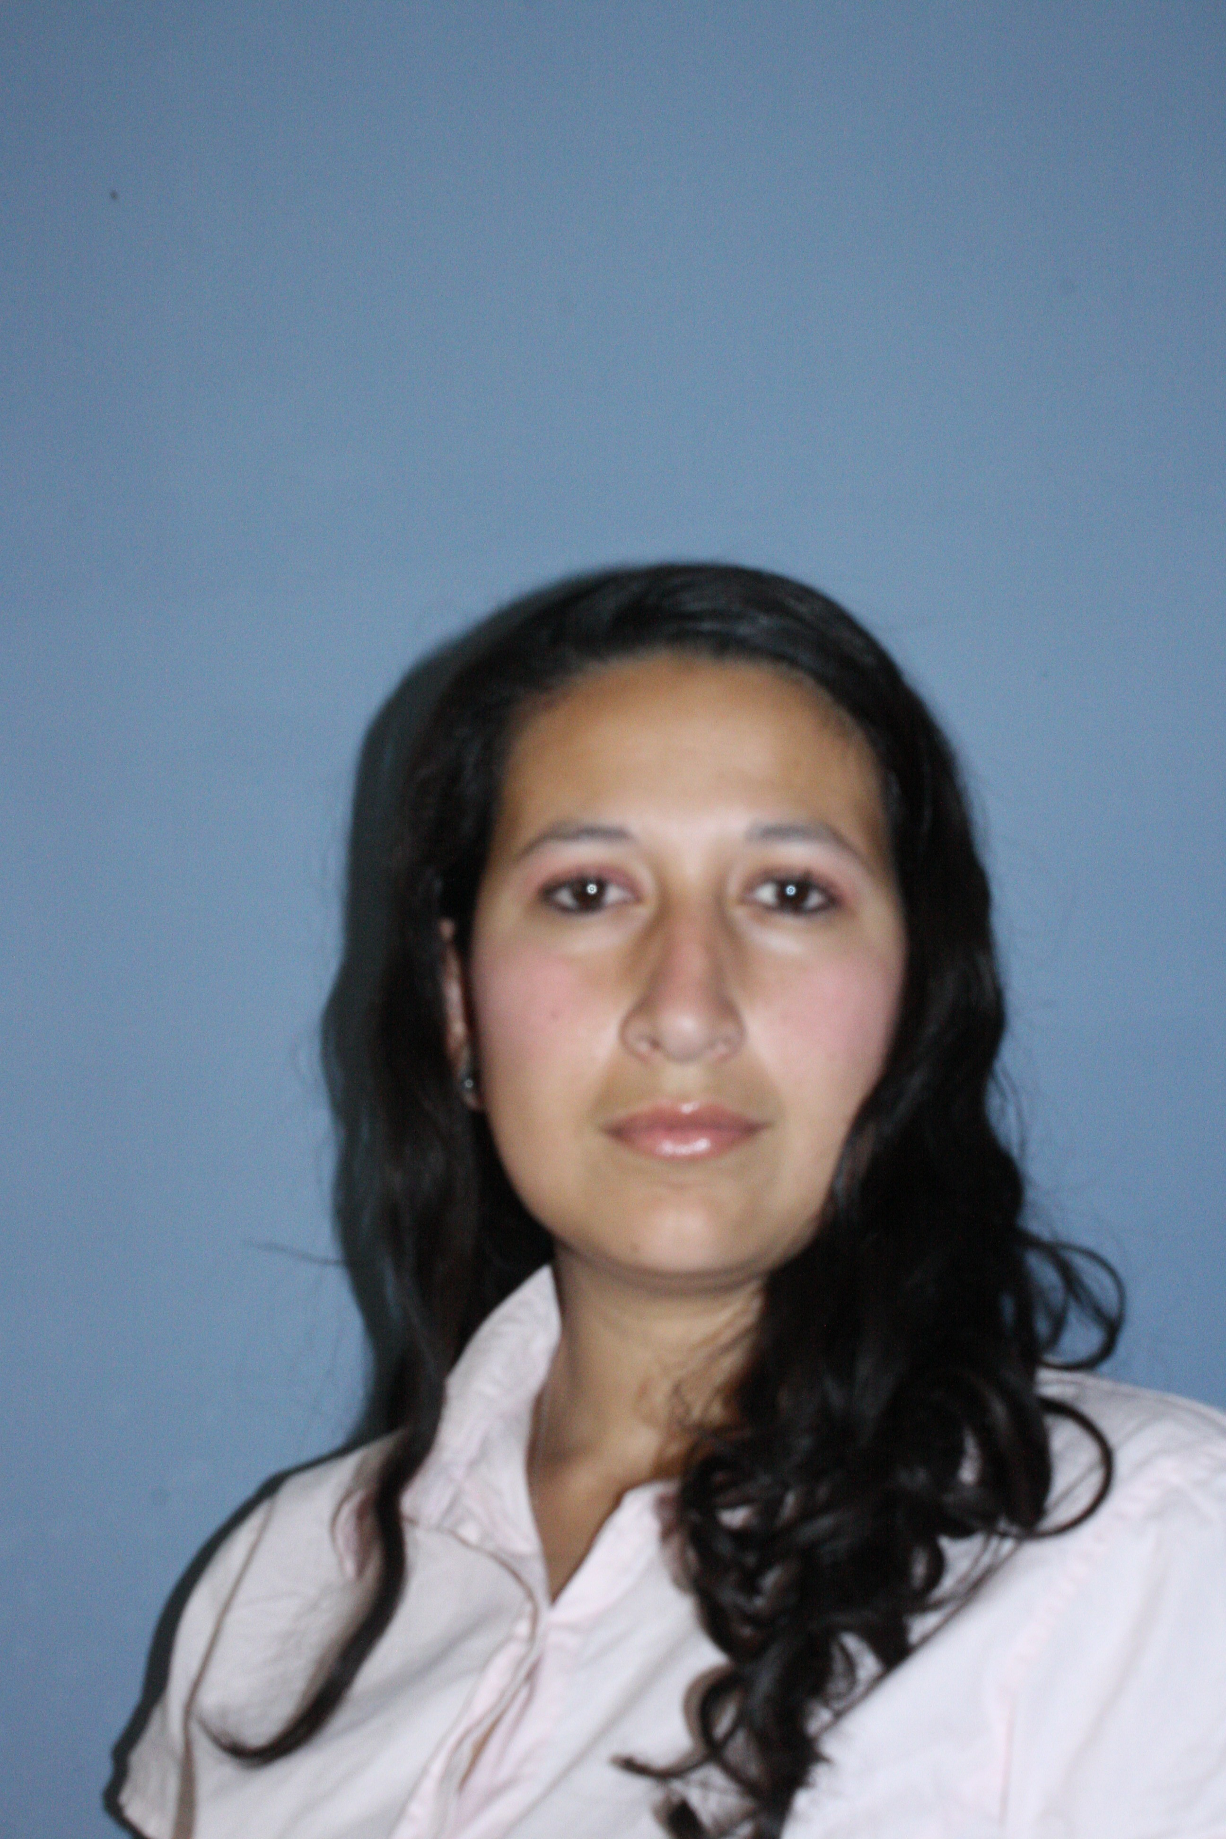

ANTECEDENTES PERSONALES

Nombre : Karin Alejandra Bahamondes Badilla.
Nacionalidad : Chilena.
Estado Civil : Soltera.
Fecha de Nacimiento : 29 de Septiembre 1982.
Lugar de Nacimiento : Los Andes.
Edad : 34 años.
Rut : 15.061.390-6.
Dirección : Av.Pedro Fontova Depto 404 Edificio A Altos de Huechuraba
Teléfono : 56187630
E- mail : kbahamondesb@gmail.com

ANTECEDENTES ACADÉMICOS

Enseñanza Básica : Completa.
Enseñanza Media : 1º a 4º medio “Liceo Max Salas Marchant” Los Andes 2002 : Prueba de Actitud Rendida.

Enseñanza Superior : Estudio Fotografía Publicitaria y Periodística en El
Valle Central.

OTROS

Curso de Ingles Básico Intermedio en Academia Universal de Capacitación EAGLE
Ltda. en Los Andes.

Curso Cajero Bancario y Detección de Billetes Falsificados en Viña del Mar.

ANTECEDENTES LABORALES

2005 : Recepcionista en el “Edificio Elba” Los Andes.
2007-2008 : Encargada de Local Markamanía en Evento en Los Andes
2010 : Cajera en Banco Falabella San Felipe
2011 : Digitadotadora de Facturas Empresa Santa Teresa Ltda.
2012 : Ejecutiva de Ventas Cámaras Fotográficas Hugo Díaz Distribuidor Canon.

2012-2014 : Vendedora de Belleza y Dermo en Fasa Chile S.A

2015 : Asistente de Coordinación Docente Universidad Mayor

2015-2016 : Secretaria Recepcionista en Empresa Bamers

2016-2017 : Secretaria Administrativa y RRHH en Rivalco y Maquinaria e Hijos

2017 : Labores Administrativas en Atcom Outsourcing

2018 : Colegio Boston College Huechuraba Encargada de Matriculas y Recaudación.

HABILIDADES

Ingreso De Facturas
Coordinadora y Gestión de Personas
Planificación
Seguimiento e Informes de GPS
Softland Órdenes de compra y facturas.
Manejo por completo del computador y sus herramientas Intermedio
Manejo Word, Excel, Power Point, Internet Explorer y Outlook Express.
Manejo de Ingles Básico Intermedio y Francés Básico.

PRETENSIONES DE SUELDO: $550.OOO liquido

ULTIMA REFERENCIA

Sra. Julia González (Empresa Bamers S.A.)
0226660304
Srta. Carolina Mejías
226239508

